

ΠΑΝΕΠΙΣΤΗΜΙΟ ΔΥΤΙΚΗΣ ΑΤΤΙΚΗΣ
ΣΧΟΛΗ ΜΗΧΑΝΙΚΩΝ
ΤΜΗΜΑ ΜΗΧΑΝΙΚΩΝ ΠΛΗΡΟΦΟΡΙΚΗΣ ΚΑΙ ΥΠΟΛΟΓΙΣΤΩΝ

ΕΡΓΑΣΤΗΡΙΟ

ΒΑΣΕΙΣ ΔΕΔΟΜΕΝΩΝ ΙΙ

ΕΡΓΑΣΙΑ 1

ΦΙΛΙΠΠΟΣ ΦΙΛΙΠΠΑΤΟΣ
AM:19390242

ΕΚΠ. ΕΤΟΣ 2024-2025

Συνδεόμαστε στο περιβάλλον MySQL με shell μέσω του πίνακα ελέγχου του XAMPP, εκτελώντας την εντολή σύνδεσης ”mysql -u root”
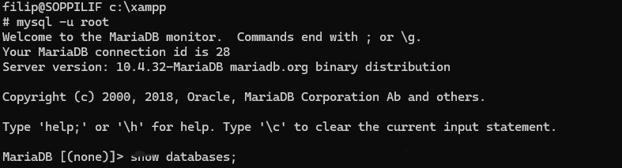

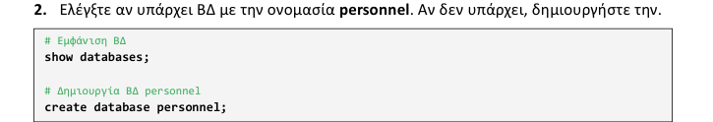
Αρχικά εμφανίζουμε τις ΒΔ με την ”show databases;”. Βλέπουμε στο αποτέλεσμα της εντολής ότι δεν υπάρχει ΒΔ με την ονομασία personnel. Στην συνέχεια μπορούμε να τρέξουμε προαιρετικά την εντολή ”drop database if exists personnel” η οποία ελέγχει αν υπάρχει η ΒΔ personnel και αν υπάρχει την διαγράφει. Με την εντολή ”create database personnel;” θα δημιουργήσουμε την ΒΔ personnel.
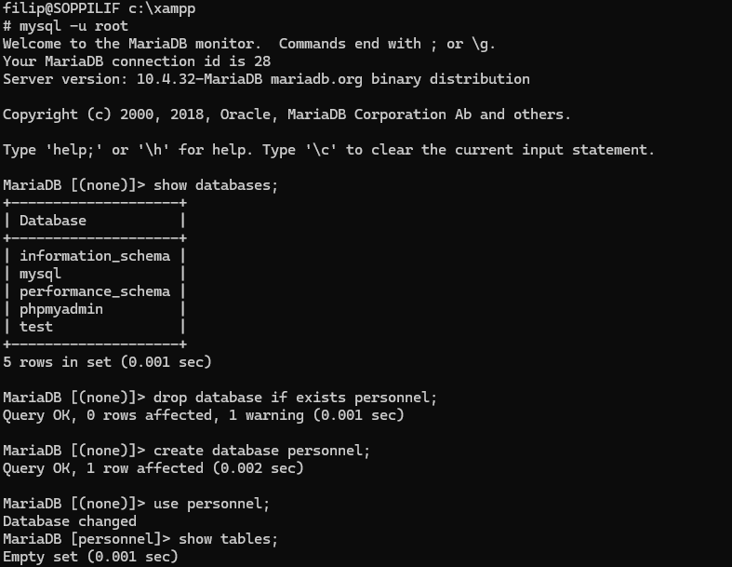

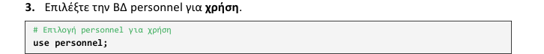
Με την εντολή “use personnel” επιλέγουμε την ΒΔ personnel για χρήση.


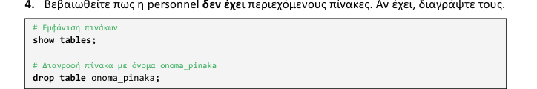
Με την εντολή ”show tables” εμφανίζουμε του πίνακες που περιέχονται στην ΒΔ ώστε να βεβαιωθούμε ότι δεν υπάρχει κάποιος. Παίρνουμε το αποτέλεσμα “Empty set” που σημαίνει ότι δεν υπάρχει περιεχόμενο στην ΒΔ. Με την εντολή ”drop table onoma_pinaka;” θα διαγράφαμε τον πίνακα “onoma_pinaka” σε περίπτωση που βλέπαμε ότι υπάρχει.


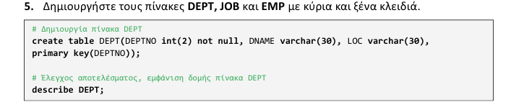
Με τις εντολές “create table onoma_pinaka” θα δημιουργήσουμε τους πίνακες που χρειαζόμαστε. Δηλώνουμε τα πεδία των πινάκων, το είδος μεταβλητών που δέχεται κάθε πεδίο και θέτουμε ως “primary key” την πρώτη στήλη του κάθε πίνακα. Στον πίνακα “EMP” χρειάζεται να θέσουμε ως “foreign key” το πεδίο “DEPTNO” καθώς το δανειζόμαστε από τον πίνακα “DEPT”.
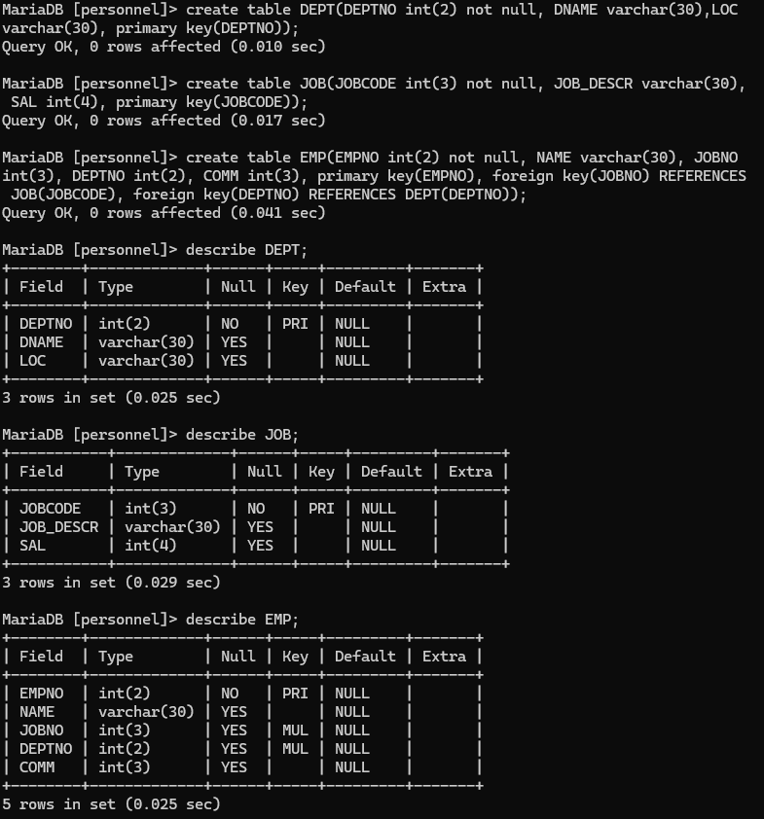

Στην συνέχεια εμφανίζουμε τις δομές των πινάκων ώστε να ελέγξουμε τα αποτελέσματα με την εντολή “describe” για κάθε έναν πίνακα ξεχωριστά.

Τέλος εισάγουμε τα περιεχόμενα των πινάκων με την εντολή “insert into” για κάθε έναν πίνακα ξεχωριστά, σύμφωνα με τα δεδομένα της εργασίας και στην συνέχεια τα εμφανίζουμε.
